**需求讨论文档R20130705**

# 需求

本次需求讨论主要涉及到两个模块；用户管理、客户管理。需要实现的功能大部分均为不同的CURD。需要注意的地方为，数据权限的控制、客户的控制。数据权限的控制主要为上下级的关系，客户这块需要将可视范围做的灵活，客户可以转移、批量转移、分享等。

## 用户管理模块

用户管理大致与普通的用户管理相似。用户、角色、权限、组织、数据权限。

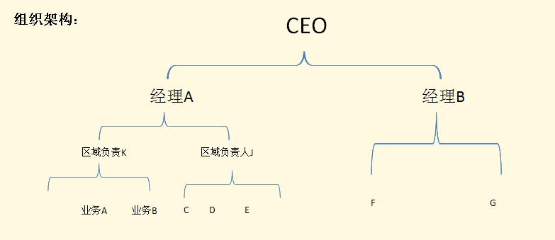

1. 用户；用户为公司内部员工，每个用户都有独立的账户。用户信息包括员工的基本信息及备注。在新建用户时要选择角色、组织。
2. 角色；角色表示用户在实际公司中所担任的职责，不同的职责含有不同的权限。

角色定义：

* CEO
* 经理
* 区域负责人
* 业务员

1. 权限；权限表示某个系统功能的可执行性。
2. 组织；组织表示公司的组织架构。

## 客户管理模块

本模块主要体现一些以客户的信息，客户的主体是公司。

1. 公司基本信息
2. 公司中的主要联系人信息
3. 公司的需求管理；寄送样品管理、装箱要求管理等。
4. 日程管理；某天某时间需要做什么事。
5. 备注。